DIMANCHE  1  SEPTEMBRE | LUNDI  2  SEPTEMBRE |  | MARDI  3  SEPTEMBRE |  | MERCREDI  4  SEPTEMBRE |  | JEUDI  5  SEPTEMBRE |  | VENDREDI  6  SEPTEMBRE |  | SAMEDI  7  SEPTEMBRE |  | DIMANCHE  8  SEPTEMBRE |  | LUNDI  9  SEPTEMBRE
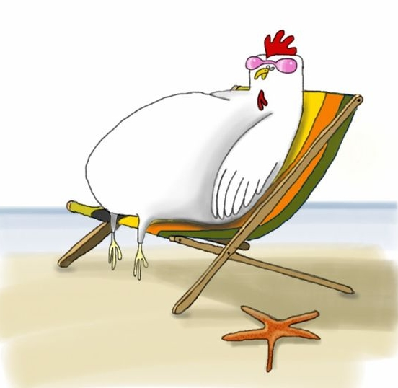 |  |  |  |  | 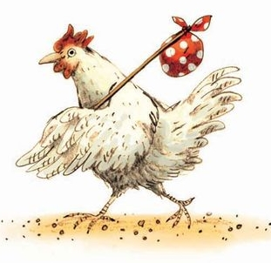
MARDI  10  SEPTEMBRE | MERCREDI  11  SEPTEMBRE |  | JEUDI  12  SEPTEMBRE |  | VENDREDI  13  SEPTEMBRE |  | SAMEDI  14  SEPTEMBRE |  | DIMANCHE  15  SEPTEMBRE |  | LUNDI  16  SEPTEMBRE |  | MARDI  17  SEPTEMBRE |  | MERCREDI  18  SEPTEMBRE

JEUDI  19  SEPTEMBRE | VENDREDI  20  SEPTEMBRE |  | SAMEDI  21  SEPTEMBRE |  | DIMANCHE  22  SEPTEMBRE |  | LUNDI  23  SEPTEMBRE |  | MARDI  24  SEPTEMBRE |  | MERCREDI  25  SEPTEMBRE |  | JEUDI  26  SEPTEMBRE |  | VENDREDI  27  SEPTEMBRE
 |  |  |  |  |  |  | 
SAMEDI  28  SEPTEMBRE | DIMANCHE  29  SEPTEMBRE |  | LUNDI  30  SEPTEMBRE |  | MARDI  1  OCTOBRE |  | MERCREDI  2  OCTOBRE |  | JEUDI  3  OCTOBRE |  | VENDREDI  4  OCTOBRE |  | SAMEDI  5  OCTOBRE |  | DIMANCHE  6  OCTOBRE

LUNDI  7  OCTOBRE | MARDI  8  OCTOBRE |  | MERCREDI  9  OCTOBRE |  | JEUDI  10  OCTOBRE |  | VENDREDI  11  OCTOBRE |  | SAMEDI  12  OCTOBRE |  | DIMANCHE  13  OCTOBRE |  | LUNDI  14  OCTOBRE |  | MARDI  15  OCTOBRE
MERCREDI  16  OCTOBRE | JEUDI  17  OCTOBRE |  | VENDREDI  18  OCTOBRE |  | SAMEDI  19  OCTOBRE |  | DIMANCHE  20  OCTOBRE |  | LUNDI  21  OCTOBRE |  | MARDI  22  OCTOBRE |  | MERCREDI  23  OCTOBRE |  | JEUDI  24  OCTOBRE
 |  |  |  |  | 